令和６年８月２０日

豊島区

**１．任用予定数及び職務内容**

|  |  |  |  |
| --- | --- | --- | --- |
| 区分 | 職名 | 任用予定数 | 職務内容 |
| 会計年度任用職員 | 防災・震災対策専門員 | １名 | ①災害対策各部の課題検討への助言指導等  ②救援センター運営改善、災害関連死の防止に対する助言指導等  ③受援（人的・物的）体制・移送体制の整備に関すること  ④防災訓練の充実、防災設備の導入に関すること  ⑤その他区長が定める事項 |

**２．勤務条件**

|  |  |
| --- | --- |
| 任用予定日 | 令和６年１０月１日以降 |
| 任用期間 | 令和６年10月1日以降から令和７年３月３１日まで  ※１ 勤務成績が良好な場合、公募によらず、再度の任用（上限４回）を行うことがあります。  ※２ 欠員状況に応じて、任用期間が異なる場合があります。 |
| 条件付採用期間 | 原則１か月  ※１ １か月の実勤務日数が15日に満たない場合は、15日に達するまでは条件付採用期間が引き続きます。  ※２ 任用の都度、条件付採用期間があります。 |
| 週休日 | 原則土日、祝日その他勤務を要しない日 |
| 勤務日数  及び  勤務時間 | 月１２日  ８時30分から17時15分のうち、７時間４５分勤務 |
| 勤務場所 | 区役所本庁舎（防災危機管理課） |
| 時間外労働 | 原則なし　※ただし、区民対応等緊急時に可能性あり |
| 報酬額 | 月額　１９５，５６４ 円（地域手当相当報酬を含む。）  その他通勤手当相当、期末手当支給あり  ※1 条例等の定めるところにより金額が変更される場合があります。  ※2 従事する勤務時間数によって月額は異なります。  ※３ 通勤手当相当及び期末手当は、要件に該当した場合に支給されます。 |
| 休暇制度等 | 年次有給休暇、夏季休暇、公民権行使等休暇、育児時間、災害休暇、病気休暇、妊娠出産休暇、母子保健健診休暇、生理休暇等  ※　一部、勤務要件を満たす必要がある場合があります。 |
| 社会保険制度 | 各法令に規定されている加入要件を満たすと、健康保険、厚生年金保険、雇用保険に加入する必要があります。 |
| 服務 | 地方公務員法に規定する服務の各規定が適用されます。  （服務の宣誓、法令及び上司の職務上の命令に従う義務、信用失墜行為の禁止、守秘義務、職務専念義務、政治的行為の制限、争議行為等の禁止等） |
| その他 | 給与等支給日：原則毎月15日  支払方法：口座振込（本人名義のものに限る） |
| 募集事業者名 | 豊島区 |

**３．応募資格**

応募日現在、下記①・②のいずれかに当てはまる方

　①自治体において防災対策の計画立案に携わるなど、防災施策業務に３年以上従事の経験がある方

　②被災地に派遣された経験があり、現地で管理監督職または震災関連部門の係長以上の経験者

※地方公務員法第16条の規定に基づき、以下に該当する方は受験できません。

―地方公務員法第16条（欠格条項）―

次の各号のいずれかに該当する者は、条例で定める場合を除くほか、職員となり、又は競争試験若しくは選考を受けることができない。

１　禁錮以上の刑に処せられ、その執行を終わるまで又はその執行を受けることがなくなるまでの者

２　当該地方公共団体において懲戒免職の処分を受け、当該処分の日から2年を経過しない者

３　人事委員会又は公平委員会の委員の職にあって、第６０条から第６３条までに規定する罪を犯し刑に処せられた者

４　日本国憲法施行の日以後において、日本国憲法又はその下に成立した政府を暴力で破壊することを主張する政党その他の団体を結成し、又はこれに加入した者

**４．応募方法**

以下の必要事項を記入し、防災危機管理課窓口まで持参または簡易書留（必着）にてお申込みください。

1. 豊島区会計年度任用職員採用選考申込書※写真（縦４㎝×横３㎝）を添付してください。
2. 面接調書
3. 課題作文（テーマは下記「５．選考方法等」参照）

**※ 応募にあたり提出していただいた書類は返却いたしません。**

【募集期間】

令和６年８月2２日（木）から令和６年9月５日（木）

午前８時３０分から午後５時１５分（平日のみ）

【留意事項】

〇 豊島区会計年度任用職員採用選考申込書を記入する際は、「作成上の注意点」をよく読んでください。

〇 豊島区会計年度任用職員採用選考申込書記載の個人情報については、試験及び手続きに必要な範囲内で利用します。

（申込場所）

豊島区役所本庁舎５階 防災危機管理課 管理グループ

（豊島区会計年度任用職員採用選考申込書）

申込書は、防災危機管理課でも配布しております。

また、区ホームページからもダウンロードできます。

**５．選考方法等**

|  |  |
| --- | --- |
| 一次選考 | 豊島区会計年度任用職員採用選考申込時に、以下の内容で作成された作文を提出してください。  （800字以上１,２００字程度）  ＜テーマ＞  首都直下型地震で本区も震度6強の揺れが発生しましたが、最優先で取り組むべきことを３つ挙げ、その理由を述べてください。なお、被害想定については、豊島区HP上の<https://www.city.toshima.lg.jp/514/bosai/taisaku/2303130818.html>を参考とすること。  ※ 作文用紙は400字詰め・A4横書きを使用し、ご記入ください。  ※ 解答用紙に氏名を記入してください。 |
| 二次選考 | 一次選考の合格者の方のみ、令和６年９月中旬に人物及び職務知識について面接試験を行う予定です。  ※ 時間等は一次選考合格者にのみ通知をいたします。 |
| 選考結果 | 選考日以降２週間以内に合否に関わらず受験者全員に通知します。  ※ 電話でのお問い合わせはご遠慮ください。 |
| 面接場所 | 豊島区役所内　※案内図参照 |

【申込みから任用までの流れ】

申込み　　⇒　　一次選考結果　　⇒　　二次選考　　⇒　　合格　　⇒　　任用

９月５日まで　　　　9月上旬　　　　　　９月上旬　　　 ９月中旬　　　10月1日～

**６．募集時の個人情報の取扱いについて**

当該募集時の個人情報については、当区の会計年度任用職員の採用に関する業務のみ

使用します。

**７．申込先、問い合わせ先**

　〒171-8422　豊島区南池袋2-45-１ ５階

豊島区総務部 防災危機管理課 管理グループ

　TEL　03-3981-2100（平日8：30～17：15）

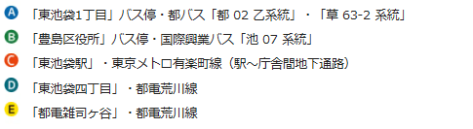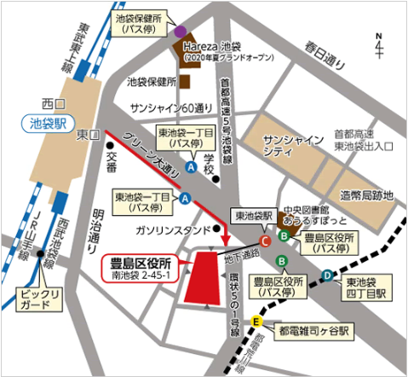**【豊島区役所本庁舎・案内図】**※豊島区ホームページより抜粋しております。